

Trabalho 1 – análise, projeto e implementação de sistemas

Geórgia Cavalcanti

David Sadan

Fortaleza, 17 de março de 2016.

Visão do sistema

Sistema para empresa de produtos personalizados para festas.

Nome do Sistema: Fábrica de Festas

Empesa/Cliente: A empresa Fun Factory é uma empresa especializada em criar produtos personalizados baseados em temas de festas. Entre seus produtos, são vendidos convites, centros de mesa, lembrancinhas, guloseimas entre outros.

Setores da empresa:

* Atendimento
* Criação de arte
* Produção

Situação atual: Todo o processo de atendimento e produção é feito a mão e necessita de uma ferramenta que melhore a comunicação interna da empresa e que resolva seus problemas.

Objetivos:

* Criar um banco de dados para clientes, produtos e estoque.
* Melhorar o contato com o cliente e a publicidade (mala direta).
* Diminuir tempo de analise de estoque, para a reposição de produtos.
* Ajudar na fase da criação de arte com descrições de requisitos do cliente.
* Melhorar o atendimeto com a geração automatica de orçamentos.
* Envios de relatórios para o setor da produção.

Jutificativa/Problemas:

A primeira dificuldade se encontra no cadastro de clientes, que é feito no word. Há uma necessidade de guardar os dados do cliente para posterior contato (cadastro de dados dos clientes). Juntamente com o cadastro de novos produtos e seus preços.

Segundo, junto com o cadastro do cliente, o sistema deve registrar todos os pedidos do cliente para a festa, junto com o tema da festa, o dia da entrega, e se a empresa se responsabilizará pela decoração da mesa no dia da festa. Esse registro de orçamento para o cliente, que poderá ser impresso ou não, servirá como base (uma lista de itens e especificações) para o início da produção. Então, depois de salvo, esse orçamento ficará registrado no sistema para uso posterior dos setores da criação de arte e da produção.

E por último, o gerenciamento do estoque. Que, atualmente, não há nenhum controle sobre quantidade de produtos. Os produtos deverão ser adicionados no sistema quando recebidos do fornecedor e contabilizados a medida que o setor da produção os utilizam. Incluindo a impressão de relatórios mensais sobre a quantidade de produtos no estoque.

Obs: Não há necessidade de um registro financeiro dos orçamentos. Pois a contabilização dos pagamento é feito por um setor a parte. O sistema somente deverá informar aos setores se o orçamento foi pago ou não, para fins de início de produção.

Lista de requisitos

|  |  |  |  |  |
| --- | --- | --- | --- | --- |
| **Sistema Fábrica de Festas** | | | |  |
| **Nº** | **Descrição** | **Ator** | **Caso de Uso** | **Código** |
| 1 | Logar no sistema | Atend./criação/produção | Log in | UC01 |
| 2 | Recuperação de senha | Atend./criação/produção | Recuperar senha | UC02 |
| 3 | Cadastrar usuários | atendimento | Manter usuários | UC03 |
| 4 | Cadastrar clientes | atendimento | Manter clientes | UC04 |
| 5 | Cadastrar orçamento | atendimento | Manter orçamento | UC05 |
| 6 | Imprimir orçamento | atendimento | Imprimir orçamento | UC06 |
| 7 | Cadastrar novos produtos | criação | Manter produtos | UC07 |
| 8 | Visualizar orçamento | Atend./criação/produção | Recuperar orçamento | UC08 |
| 9 | Gerenciar produtos do estoque | produção | Dar Entrada/Dar Baixa estoque | UC09 |
| 10 | Gerar relatório do estoque para impressão | produção | Gerar relatório de estoque | UC10 |

Diagrama de Caso de Uso

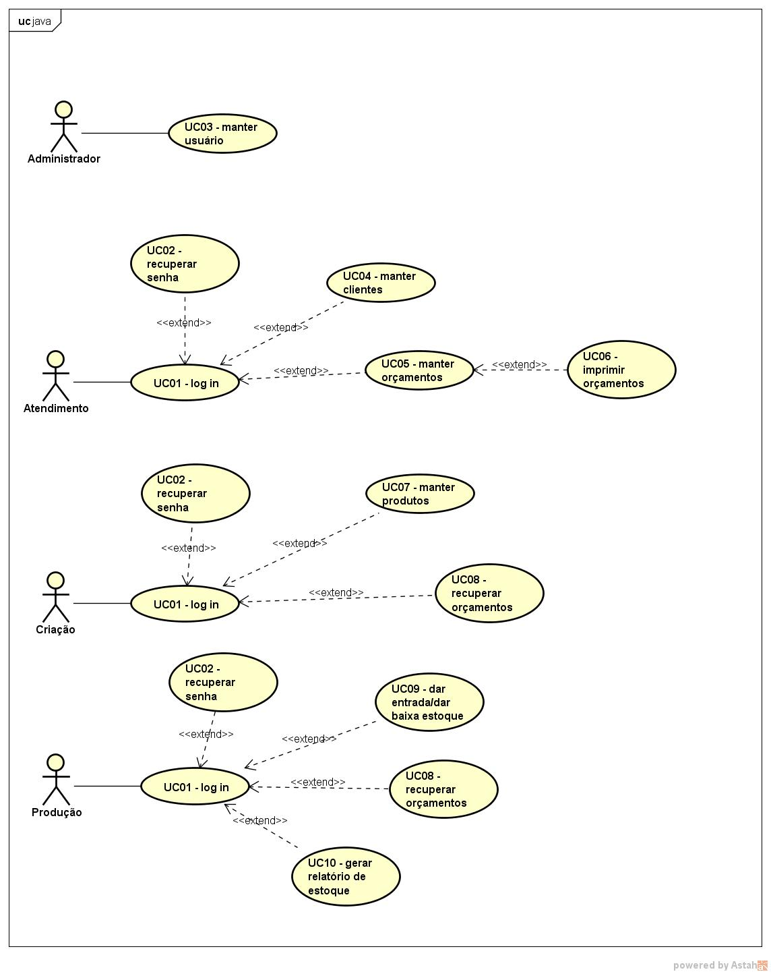

Casos de uso

**Projeto Fábrica de Festas**

**Especificação de Caso de Uso: UC04 Manter Cliente**

# Visão Geral e Objetivos

Este caso de uso tem como objetivo cadastrar, alterar e excluir um cliente do banco de dados através do sistema Fábrica de Festas.

# Atores Envolvidos

Atendimento (ator)

# Pré-Condições

UC01 – log in.

Estar logado como atendimento.

# Pós-Condições

Realização de possíveis buscas de cliente, seja para consultas ou marketing.

# Fluxo de Eventos

## Fluxo Básico

### Atendimento (ator) loga no sistema como “atendimento”.

### Atendimento (ator) clica na opção “cliente”.

### O atendimento (ator) tem duas opções “Novo cliente” e “Recuperar cliente”. (Figura 1)

## Fluxo NOVO CLIENTE

### Caso a opção tenha sido “Novo cliente”, cabe ao atendimento (ator), preencher os dados do cliente nos respectivos campos. (Figura2)

### Para finalizar é só clicar no botão salvar, para guardar os dados, ou cancelar para limpar tudo.

## Fluxo RECUPERAR CLIENTE

### Caso a opção tenha sido “recuperar cliente”, a tela vai abrir como na figura. (Figura 3)

### Irá aparecer uma lista com todos os clientes cadastrados.

### Para pesquisas de nomes de clientes, há um campo de pesquisa no topo da tela (Figura 4)

### Uma vez feita a pesquisa, o atendimento (ator), tem 3 opções com o cliente que ele busca. O botão vizualizar: mostra todos os campos de cadastro do cliente; o botão editar: que altera campos do cadastro; e o botão excluir: que elimina o cadastro daquele cliente pesquisado. (Figura 5)

## Fluxo RECUPERAR CLIENTE/ VIZUALIZAR

### Caso a opção escolhida tenha sido visualizar, a tela passa a mostrar os dados cadastrados do cliente (Figura 6)

## Fluxo RECUPERAR CLIENTE/ EDITAR

### Caso a opção escolhida tenha sido editar, a tela mostra os dados cadastrados do cliente e uma opção de salvar por cima(Figura 7)

## Fluxo RECUPERAR CLIENTE/ EXCLUIR

### Caso a opção escolhida tenha sido excluir, um “confirm” de confirmação irá aparcer na tela e após o OK o cliente é excluido do banco de dados(Figura 8)

# Interface

6.1 Figura 1.

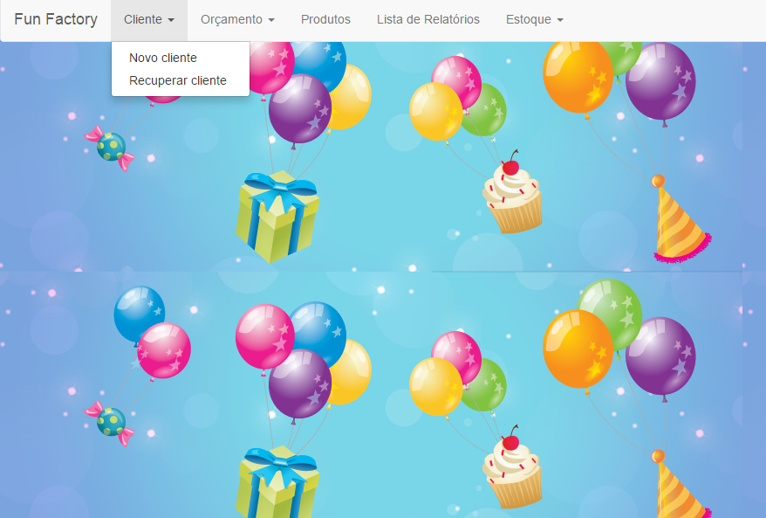

6.2 Figura 2.

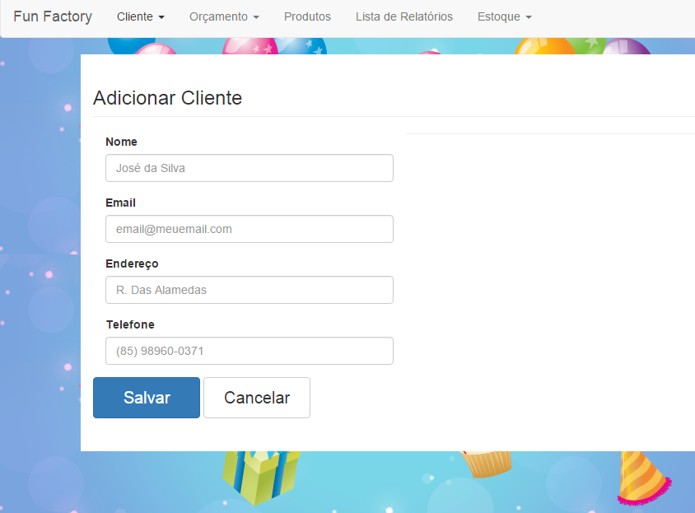

6.2.1 Campos

|  |  |  |  |  |
| --- | --- | --- | --- | --- |
| **Nome** | **Tipo** | **Função** | **Valores válidos** | **Observações** |
| Nome | Caracteres | Nome do cliente | Máximo 50 caracteres | Obrigatório |
| Email | Alfanumérico | Email do cliente | Máximo 50 caracteres | Opcional |
| Endereço | Alfanumérico | Endereço do cliente | Máximo 50 caracteres | Obrigatório |
| Telefone | Alfanumérico | Telefone do cliente | Máximo 11 caracteres | Obrigatório |

6.3 Figura 3

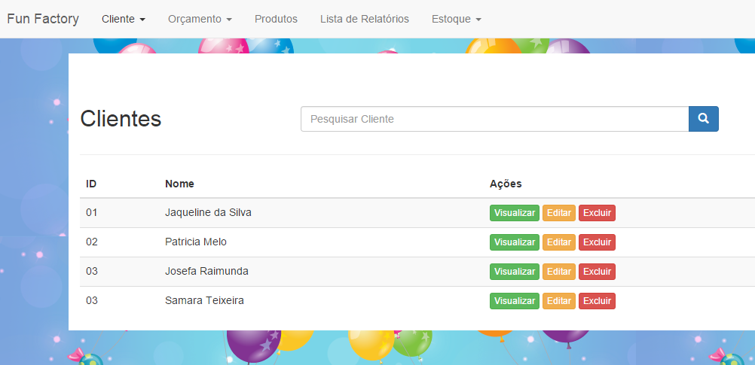

6.3.1 Campos

|  |  |  |  |  |
| --- | --- | --- | --- | --- |
| **Nome** | **Tipo** | **Função** | **Valores válidos** | **Observações** |
| Pesquisar cliente | Alfanumérico | Pesquisar pelo nome do cliente | Máximo 50 caracteres | Opcional |
| ID | Inteiro (automático) | Número do cliente | Automático | (inalterável) |
| Nome | Alfanumérico | Nome do cliente | Máximo 50 caracteres | (inalterável) |

6.4 Figura 4

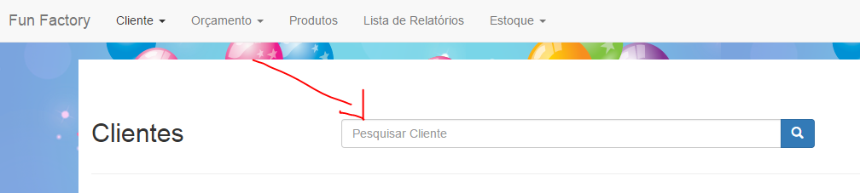

6.5 Figura 5

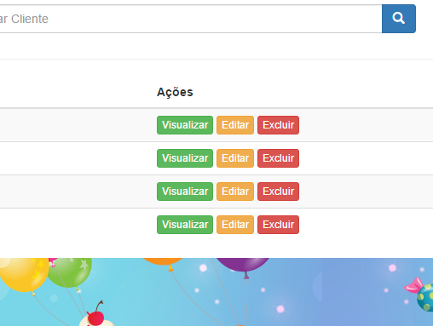

6.6 Figura 6

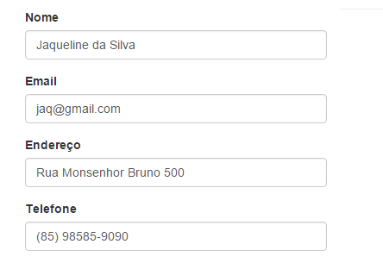

6.7 Figura 7

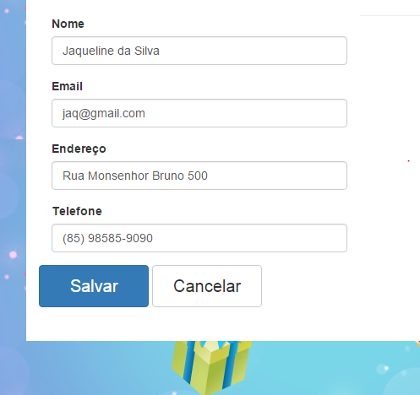

6.8 Figura 8

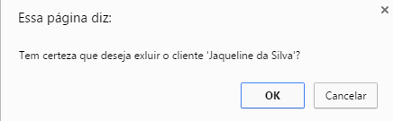

**Projeto Fábrica de Festas**

**Especificação de Caso de Uso: UC05 Manter orçamentos**

# Visão Geral e Objetivos

Este caso de uso tem por objetivo gerar um orçamento com todas as especificações da festa para o cliente e os outros setores que por ventura venham a usa-lo.

# Atores Envolvidos

Atendimento (ator)

# Pré-Condições

UC01 – log in.

Estar logado como atendimento.

# Pós-Condições

Poder imprimir o orçamento para o cliente.

# Fluxo de Eventos

## Fluxo Básico

### Atendimento (ator) loga no sistema como “atendimento”.

### Atendimento (ator) clica na opção “orçamento”.

### O atendimento (ator) tem duas opções “criar” e “recuperar”. (Figura 1)

## Fluxo CRIAR

### Caso a opção tenha sido “criar”, a tela vai abrir como na figura. (Figura 2)

### O atendimento (ator) vai preencher todas os campos necessários do cliente, da festa e dos produtos.

### Caso necessite adicionar mais produtos no orçamento, ele irá clicar no botão “adicionar produto”. (Figura 3)

### Caso necessite excluir um produto no orçamento, ele irá clicar nos botões ao lado de cada produto “excluir” (Figura 4)

### Caso seja pedido, o atendimento (ator) tem a opção de imprimir o orçamento feito, clicando no botão “imprimir” (Figura 5)

### Caso o orçamento tenha sido aprovado (pago) na mesma hora que foi feito, cabe ao atendimento (ator) habilitar a opção “aprovado”. (Figura 6). *Se o orçamento só for aprovado futuramente, o atendimento (ator) irá editar o orçamento na opção “recuperar”.

### Para finalizar, o orçamento irá ser salvo no banco de dados, no botão “salvar” ou será descartado no botão “cancelar”. (Figura 7)

## Fluxo RECUPERAR

### Caso a opção tenha sido “recuperar”, a tela abrirá como na figura. (Figura 8)

### Aqui o ator vai poder pesquisar pelo nome do cliente, pela festa ou ambos para localizar o orçamento.

### Uma vez feita a pesquisa, o atendimento (ator), tem 3 opções com o orçamento que ele busca. O botão vizualizar: mostra todos os campos de cadastro do orçamento; o botão editar: que altera campos do cadastro; e o botão excluir: que elimina o cadastro daquele orçamento pesquisado.

## Fluxo RECUPERAR ORÇAMENTO/ VISUALIZAR

### Caso a opção escolhida tenha sido visualizar, a tela passa a mostrar os dados do orçamento.

## Fluxo RECUPERAR ORÇAMENTO/ EDITAR

### Caso a opção escolhida tenha sido editar, a tela mostra os dados cadastrados do orçamento e uma opção de salvar por cima.

## Fluxo RECUPERAR ORÇAMENTO/ EXCLUIR

### Caso a opção escolhida tenha sido excluir, um “confirm” de confirmação irá aparcer na tela e após o OK o orçamento é excluido do banco de dados.

# Interface

6.1 Figura 1.

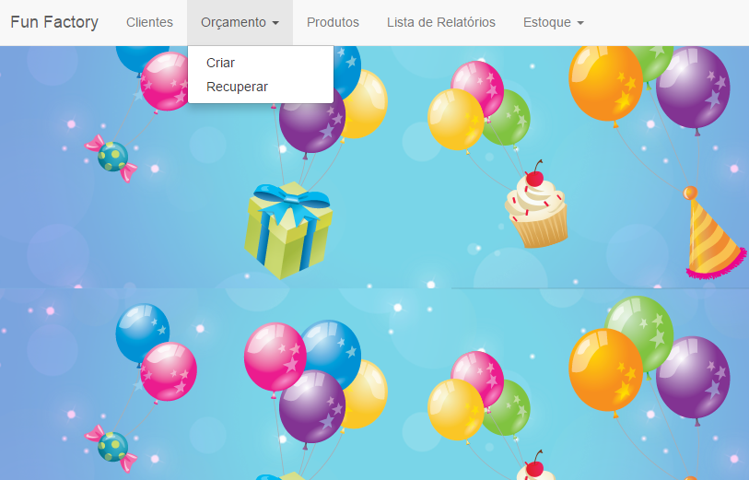

6.2 Figura 2.

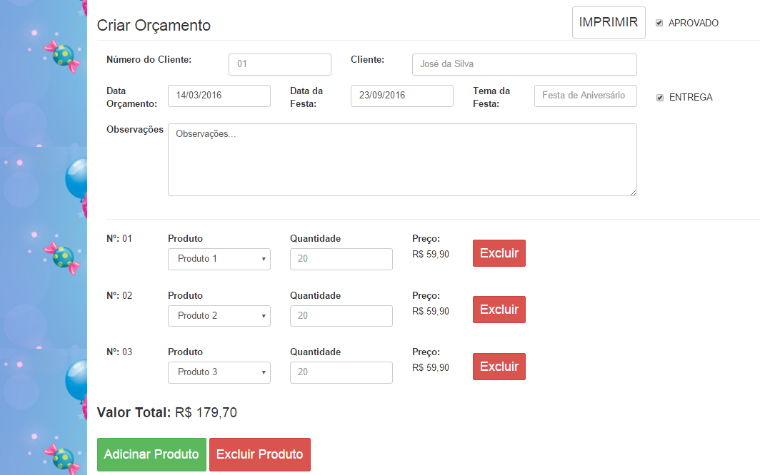

6.2.1 Campos

|  |  |  |  |  |
| --- | --- | --- | --- | --- |
| **Nome** | **Tipo** | **Função** | **Valores válidos** | **Observações** |
| Aprovado | Check box (boolean) | Diz se o orçamento foi aprovado | True, false | opcional |
| Número do cliente | Numérico (integer) | Buscar cliente através do número | Números inteiros | obrigatório |
| Cliente | Alfanumérico | Retorna o nome do cliente através do seu número cadastrado | (inalterável) | (inalterável) |
| Data do orçamento | Data do dia (Date) | Retorna a data do dia | (inalterável) | (inalterável) |
| Data da festa | Date | Guardar a data da festa | Data | obrigatório |
| Tema da festa | Alfanumérico | Guarda o tema da festa | No máximo 50 caracteres | obrigatório |
| Entrega | Check box (boolean) | Diz a entrega dos produtos vai ser feita pela empresa, e se for adiciona o valor da entrega no orçamento | True, false | opcional |
| Observações | Alfanumérico | Guarda alguma observação da festa ou dos produtos | No máximo 500 caracteres | Opcional |
| Número (produto) | Numérico (integer automático) | Cria um número para ordenar os produtos da lista | (inalterável) | (inalterável) |
| Produto | Alfanumérico | Retorna as opções de produtos cadastrados | Opções de seleção | Obriatório |
| Quantidade | Numérico (integer) | Guarda a quantidade de produtos pedido pelo cliente | Números inteiros | Obrigatório |
| Preço | Numérico (float) | Calcula o preço de cada produto multiplicado pela quantidade pedida | (inalterável) | (inalterável) |
| Preço total | Numérico (float) | Calcula o preço da soma total de todos os produtos do orçamento | Números float (inalterável) | Obrigatório |

6.3 Figura 3.

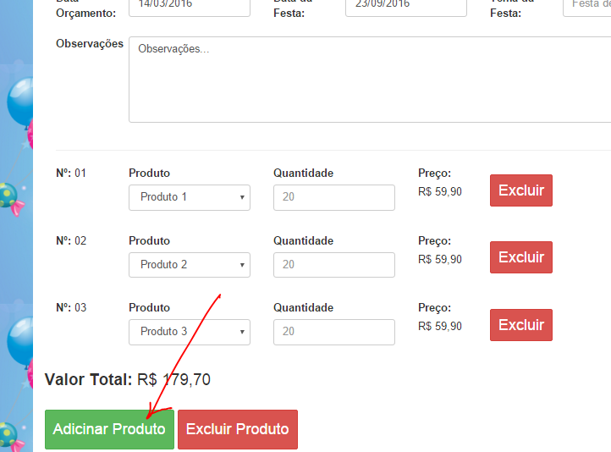

6.4 Figura 4.

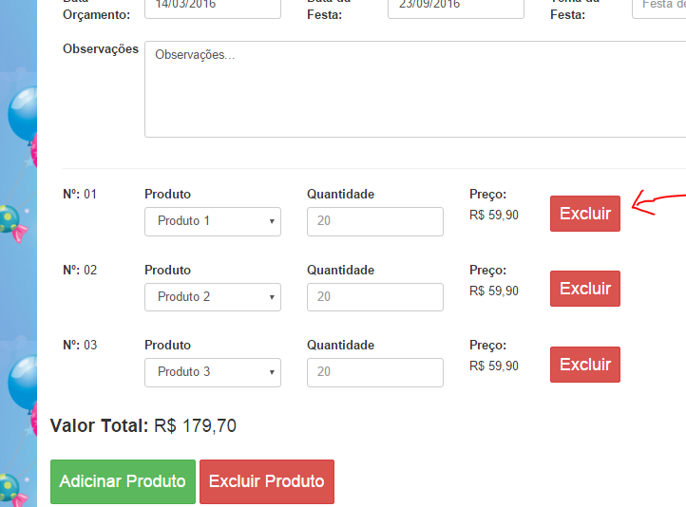

6.5 Figura 5.

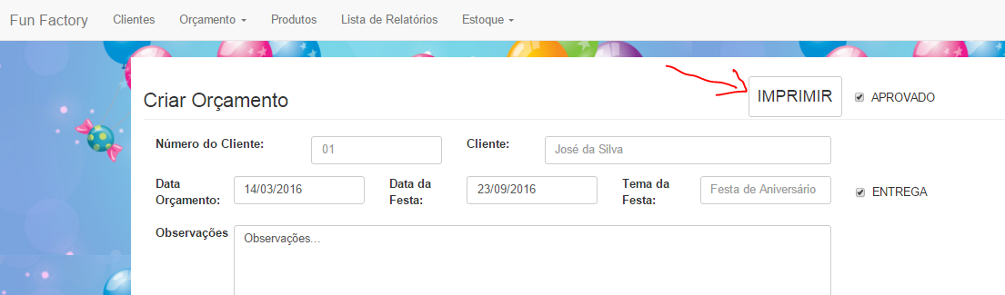

6.6 Figura 6.

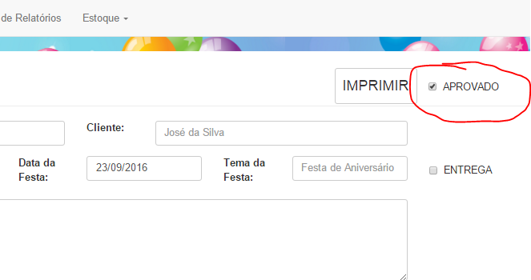

6.7 Figura 7.

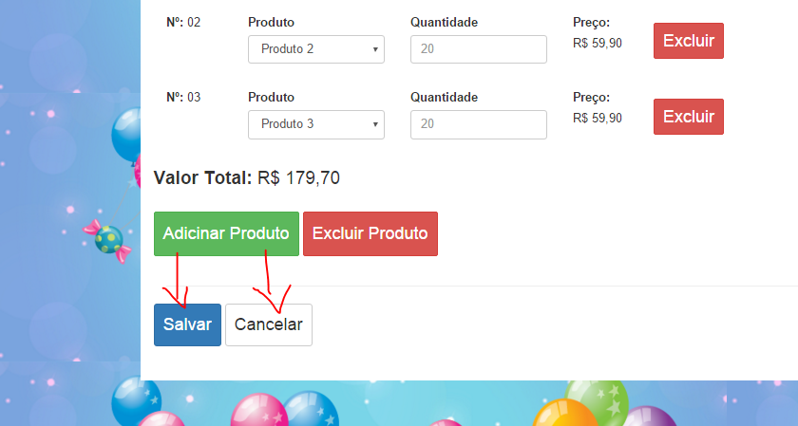

6.8 Figura 8

